BỘ GIÁO DỤC VÀ ĐÀO TẠO

**TRƯỜNG ĐẠI HỌC NHA TRANG**



**HƯỚNG DẨN SỬ DỤNG PHẦN MỀM QUẢN LÝ THƯ VIỆN**

**Học phần**: Hệ Quản Trị Cơ Sở Dữ Liệu

**Giảng Viên**: Phạm Thị Thu Thúy

**Thành viên**

63135188 - Nguyễn Anh Quân

63132835 - Trầm Quang Vinh

63131213 - Nguyễn Phú Sỹ

# Phần I: Giới thiệu

Tổng quát các file đính kèm

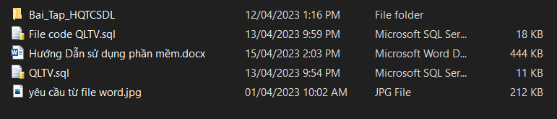

**Hình 1: Các File của nhóm**

* Trong **Bai_Tap_HQTCSDL** sẽ có file phần mềm quản lý thư viện (Winform)
* Trong **File code QTTV.sql** sẽ là các câu truy vấn theo yêu cầu.
* Trong **QLTV.sql** sẽ là các nguồn dữ liệu của bài tập quản lý thư viện.
* Trong **Hướng dẫn sử dụng phần mềm** (là file này) sẽ là một file hướng dẫn chi tiết cách sử dụng.
* Trong **yêu cầu từ file word** sẽ là yêu cầu bài tập nhóm mà giảng viên yêu cầu.

# Phần II: Kết nối cơ sở dữ liệu quản lý thư viện

Ảnh bên là các form và các class mà phần mềm quản lý thư viện đang có. Tìm và nhấn vào file Connect.cs.

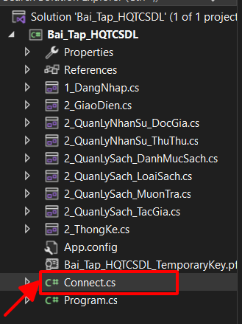

**Hình 2: Class kết nối**

Trên thanh công cụ chọn vào **Tools** chọn **Connect to Database.**

*Hình 3: Kết nối đến Database*

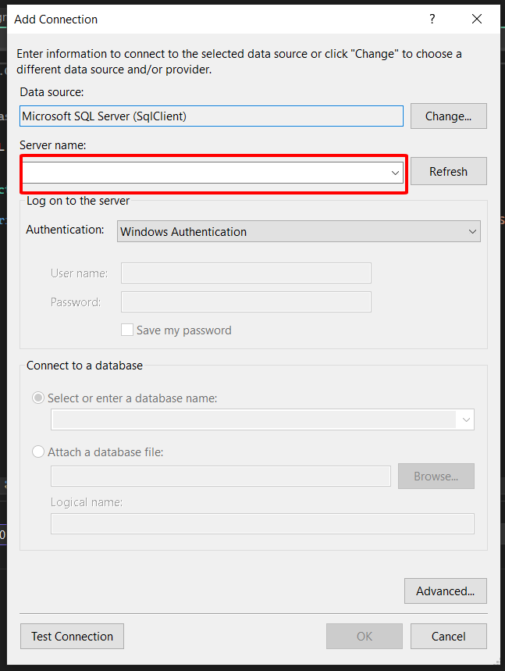

**Hình 4: Nhập Server name**

Lúc này Phần mềm yêu cầu chúng ta kết nối với server thông qua mã server. Để có Server name chúng ta sẽ lấy mã từ file SQL. Tiến hành vào file QLTV.sql.

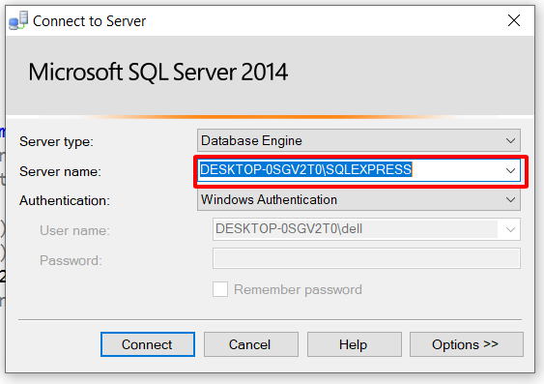

Hình 5: Lấy Server name

Lúc này, copy Server name của file dữ liệu sql vào khung Server name của Hình 4.

Chọn cơ sở dữ liệu của Quản lý thư viện trong Database (hình 6).

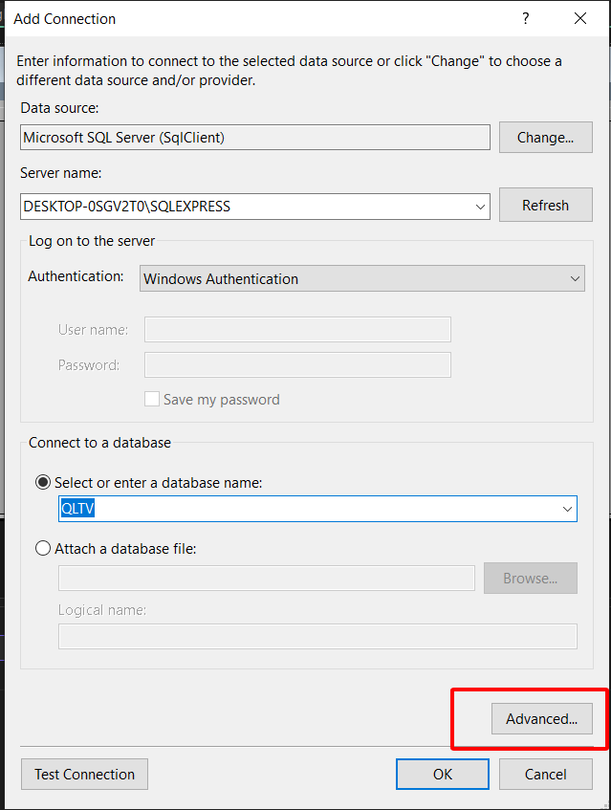

**Hình 7: Chọn Advanced**

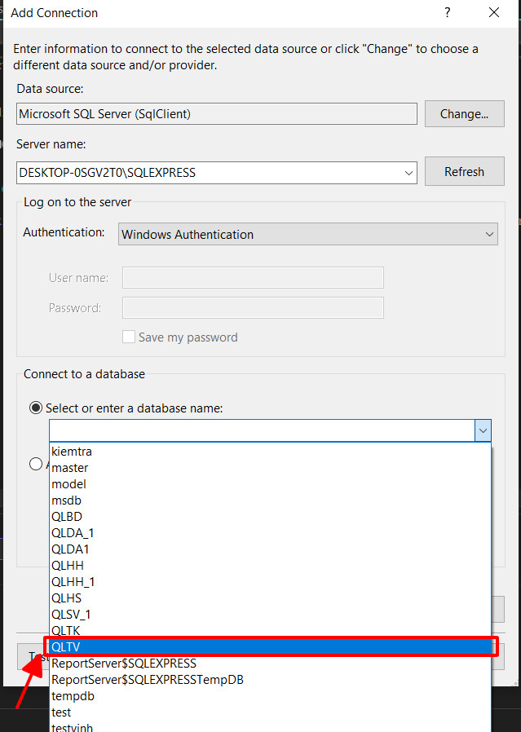

**Hình 6: Chọn Database QLTV**

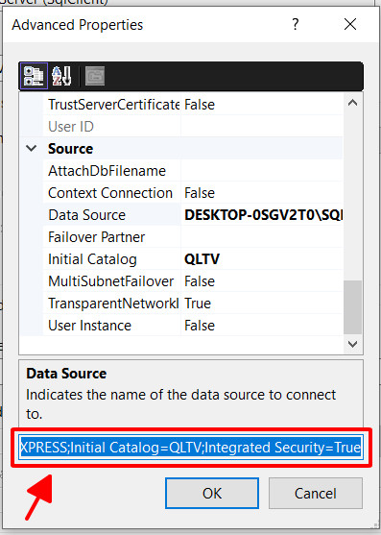

**Hình :8 Lấy đường kết nối**

Coppy đường kết nối dán vào Class Connect.

Hình 9- Dán đường dẫn kết nối

* Tiếp theo quay lại phần mềm Sql server, lần lượt mở các file:
  + Mở file **QLTV.sql** và Execute hết các bảng.
  + Mở file **File code QTTV.sql** và Exectue hết các thủ tục hàm và trigger.

# Phần III: Hướng dẫn sử dụng phần mềm

* Đăng nhập

**Hình 10-Đăng nhập của QLTV**

Để vào được phần mềm phải có tài khoản đăng nhập và mật khẩu của thử thư. Với tài khoản **TT002** và mật khẩu **1** lấy từ dữ liệu của cơ sở dữ liệu sẽ có thể truy cập vào phần mềm quản lý.

* Giao diện trang chủ

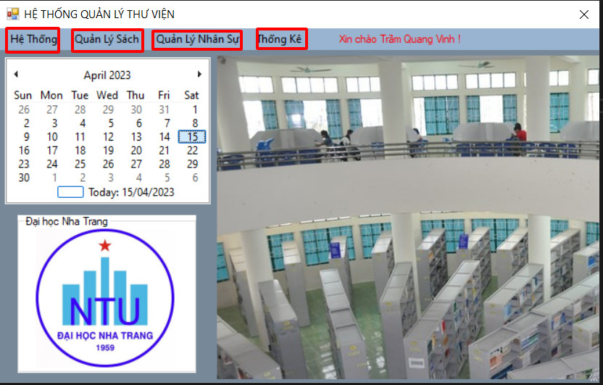

**Hình 6: Trang chủ**

* Trang chủ gồm (Hệ thống, Quản lý sách, Quản lý nhân sự và Thống kê)
  + Hệ thống: Đổi mật khẩu, đăng xuất và thoát.
  + Quản lý sách: Danh mục sách, tác giả, mượn – trả sách, loại sách.
  + Quản lý nhân sự: Độc giả và thủ thư.
  + Thống kê.
* Graphical user interface, application

  Description automatically generatedGiao diện Đổi mật khẩu

**Hình 7: Đổi mật khẩu**

* + Khi vào đổi mật khẩu của mục hệ thống. Tài khoản sẽ được hệ thống tự động hiển thị. Và hệ thống phần mềm buộc bạn phải nhập các thông tin phù hợp vào các ô nhập mật khẩu cũ, nhập mật khẩu mới, và nhập lại mật khẩu mới và bấm nút xác nhận để tiến hành thay đổi mật khẩu của tài khoản này. Hoặc bấm thoát để thoát ra trang chủ.
  + Khi vào đăng xuất của mục hệ thống phần mềm sẽ đưa bạn tới giao diện đăng nhập.
  + Khi ấn vào thoát trên mục hệ thống sẽ thoát khỏi phần mềm.
* Giao diện Danh mục sáchGraphical user interface, application

  Description automatically generated

**Hình 8: Danh mục sách**

* + Trong chức năng này có thể cho người dùng biết các cuốn sách đang có trong thư viện. Các chức năng bổ sung như: Thêm, xóa, chỉnh sửa, tìm kiếm sách. Và các tùy biến như lưu, không lưu và đóng.
  + Khi muốn thêm một cuốn sách vào thư viện. Nhấn vào nút thêm và điền các thông tin vào các ô dữ liệu của cuốn sách bạn muốn thêm. Trong quá trình thêm có thể có một số thông tin chưa được cập nhật vào dữ liệu như loại sách hoặc tác giả. Bạn có thể vào 2 mục Loại sách và tác giả để bổ sung thông tin trước rồi tiến hành thêm mới dữ liệu sách sau.

Để có thể hiện lên danh sách của sách có trong thư viện ta sử dụng hàm:

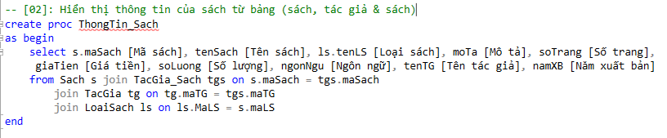

Để có thể tìm kiếm thông tin sách ta có hàm tìm kiếm sau:

Để có thể lưu thông tin sách ta có hàm tìm kiếm sau:

* Graphical user interface

  Description automatically generatedGiao diện Loại sách

**Hình 9: Giao diện Loại sách**

* + Trong Thêm loại sách cũng có các chức năng như thêm, xóa, chỉnh sửa, lưu, không lưu, và đóng.

Để lưu thông tin Loại sách ta có hàm sau:

* Giao diện Tác giả

**Hình 10: Giao diện Tác giả**

* + Trong thêm tác giả cũng tương tự đều có các chức năng cơ bản thêm, xóa, chỉnh sửa, lưu, không lưu, đóng.

Để lưu thông tin tác giả ta có hàm sau:

Để tìm kiếm thông tin tác giả ta có hàm sau:

* Giao diện Mượn – trả sách

**Hình 11: Giao diện Mượn - trả sách**

* + Khi vào mượn trả sách của mục quản lý sách hệ thống sẽ load ra danh sách các thông tin của các độc giả và thông tin sách đã cho mượn. Trong giao diện này có các chức năng như mượn, trả và đóng.

Để sử dụng chức năng tìm kiếm thông tin mượn trả ta có hàm:

Để hiển thị danh sách mượn trả của thư viện ta có hàm sau:

Khi click vào nút “mượn” sẽ hiển thị giao diện sau:

**Hình 12: Nhập dữ liệu mượn sách**

Trong giao diện này có 2 thông tin cần người dùng nhập vào đó là mã của độc giả và mã sách. Sau khi nhập các thông tin cụ thể của 2 đối tượng nhập sẽ hiện ra bên dưới.

Để xử lý mượn sách ta có trigger sau:

Trigger này sẽ được sử dụng khi thêm độc giả mượn sách, thì số lượng còn của quyển sách đó sẽ giảm đi 1. Đồng thời, số lượng sách mà độc giả mượn cũng sẽ bị giảm đi 1 (mặc định một độc giả đăng ký mượn sách sẽ được mượn tối đa 3 quyển sách).

Khi click vào nút “trả” sẽ hiển thị giao diện sau:

**Hình 13: Giao diện trả sách**

* + Hệ thống sẽ tự động hiển thị các thông tin của độc giả, ngày mượn, ngày phải trả cho thư viện và ngày của độc giả trả và tính tổng số ngày trễ và quy ước ra số tiền phải trả của độc giả cho thư viện.

Để xử lý trả sách ta có trigger sau:

* Giao diện Độc giả

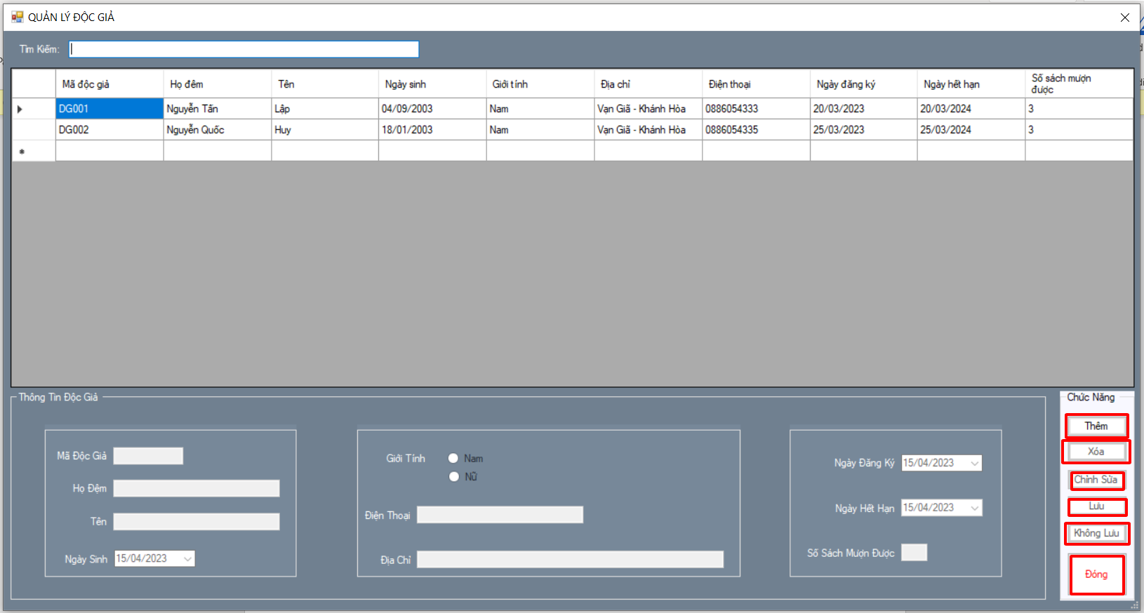

**Hình 14: Giao diện độc giả**

* + Trong giao diện có các chức năng thêm, xóa, chỉnh sửa, tìm kiếm, lưu, không lưu độc giả. Để thêm một độc giả chọn nút thêm và điền các thông tin bên dưới có thể bấm lưu hoặc không lưu.
  + Để xóa một độc giả chọn vào độc giả trên danh sách và bấm nút xóa.
  + Để chỉnh sửa chọn vào một độc giả trên danh sách và chỉnh sửa thông tin bên dưới và chọn lưu hoặc không lưu.

Để hiển thị thông tin độc giả ta có hàm sau:

Để sử dụng được chức năng tìm kiếm độc giả ta có hàm sau:

Để sử dụng được chức năng lưu thông tin độc giả ta có hàm sau:

* Giao diện Thủ thư

**Hình 15: Giao diện Thử thư**

* + Trong giao diện có các chức năng thêm, xóa, chỉnh sửa, tìm kiếm, lưu, không lưu thủ thư. Để thêm một thủ thư chọn nút thêm và điền các thông tin bên dưới có thể bấm lưu hoặc không lưu.
  + Để xóa một thủ thư chọn vào thủ thư trên danh sách và bấm nút xóa.
  + Để chỉnh sửa chọn vào một thủ thư trên danh sách và chỉnh sửa thông tin bên dưới và chọn lưu hoặc không lưu.

Để sử dụng chức năng tìm kiếm thủ thư ta dùng hàm sau:

Để sử dụng chức năng Lưu thủ thư ta có hàm sau:

* Giao diện thống kê

**Hình 16: Giao diện thống kê**

* + Trong giao diện thống kê có thể thống kê theo loại sách đang có trong thư viện để có được thống kê số lượng sách. Số độc giả mượn quá hạn (có thể xem chi tiết) . Thể loại sách mượn nhiều nhất. Số lượng độc giả, thủ thư và tác giả. Và thống kê độc giả mượn sách theo các ngày của tra cứu.

**Hình 17: Kết quả tra cứu**

* + Và trên là kết quả sau khi tra cứu theo ngày.